建大仁科温湿度监控平台数据库接口说明

- 建大仁科温湿度监控平台采用Mysql数据库，访问端口可在温湿度监控平台服务器软件“基本设置”标签中的数据库端口设置。
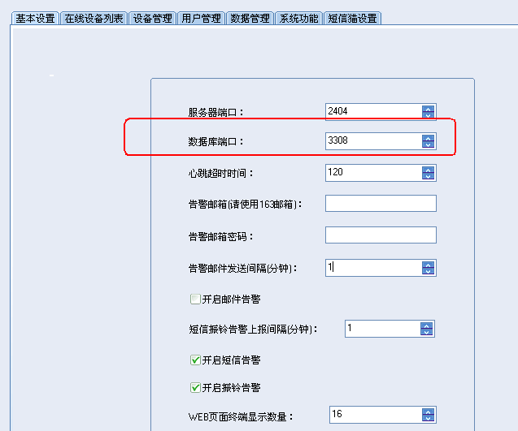

- 在此我们需要一个Mysql的客户端软件MySQL-Front访问数据库从而了解数据库存储字段格式。
首先在已安装监控平台的电脑上安装MySQL-Front。在“连接”框中Host栏填写“localhost”,端口要与温湿度监控平台上的“基本设置”标签中的数据库端口一致。
“连接类型”选择“Direct”。
“用户”填写“root”。
“密码”填写“666666”。
其余可不填写。完成之后点击确定。
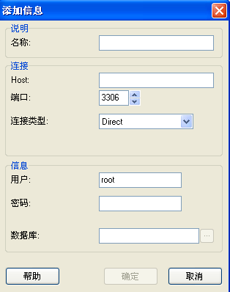

- 进入主界面，在树形标签中“zdb”条目下位数据存储的格式。
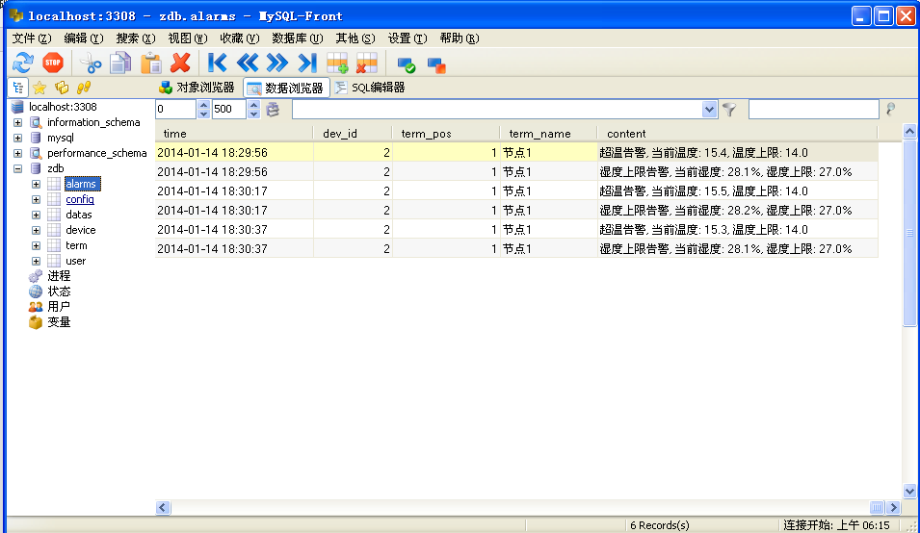

- “device”标签为监控平台上设备管理中已添加的设备或虚拟节点。其中type为0，代表一个虚拟节点（区域名称），type为1则代表一个温湿度监控设备。Name:代表设备名称或者虚拟节点名称。Addr代表温湿度监控设备的地址，本地址为一个为唯一 的地址。State代表设备状态。YX代表设备的一些自检或外部遥信的状态（用户若不需要则可不理会）。
- “term”标签为设备数据标签。其中dev_id为device标签中对应已添加的设备的ID。Name为设备下对应8个节点的备注名（因为每一个以太网设备下面最多可挂接8个温湿度采集节点）。Pos为每个设备下对应的节点编号（1~8），enabled若为1则代表对应的节点已启用，若为0则代表对应的节点没有启用（默认只启用第一个节点）。Temp_max代表每个节点设定的温度报警的上限值；Temp_mind代表每个节点设定的温度报警的下限值。Hum_max代表每个节点设定的湿度报警的上限值，Hum_min代表每个节点设定的湿度报警的下限值。Temp代表当前节点的温度的实时值。Humidity代表当前节点的湿度的实时值。
- “data”标签为所有设备的温湿度的历史记录。
- Alarms标签代表历史告警记录。

